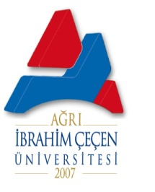 |  | T.C. AĞRI İBRAHİM ÇEÇEN ÜNİVERSİTESİ İSLAMİ İLİMLER FAKÜLTESİ DEKANLIĞI  GÖREV DEVRİ FORMU |  | Yayın Tarihi : 05.01.2018
 |  |  |  | Revizyon Tarihi: 01.03.2017
TAHAKKUK BÖLÜMÜ
1 | Adı – Soyadı |  | Zehra DİNLER
 | Unvanı |  | Memur
 | Görev - Yetki ve  Sorumlulukları |  | Görev Tanımında belirtilen görevleri yapmak, yetkileri kullanmak ve sorumlulukları taşımak
 | Görev Devri |  | Sadık SOSAN
 | Yedek Görevi |  | -

